【 バウンドテニスとは 】
３ｍ×１０ｍの人工芝カーペットのコートを使って行う、日本生まれのニュースポーツです。
ルールはテニスとほぼ同じですが、サービスは１回で腰より下の位置で、打球しなければなりません。ダブルスのラリーは、パートナーが交互に打球します。１ゲームは４点先取制で、５ゲーム取った方が勝ちです。
ボールは小さいゴムボールを使います。ラケットはクリップが短くできているので、初心者にも楽しくプレーすることができます。
バウンドテニスの“バウンド”とは英語のバウンダリー（＝限られたスペース）から来ているもので、テニスコートの６分の１の面積でプレーができ、場所を選ばないのが何よりも大きな特色になっています。

【 準 備 】

○用具
（１）ラケット
ヘッド部の長さ３０ｃｍ、幅２３ｃｍ、全体の長さ５０ｃｍの専用ラケット
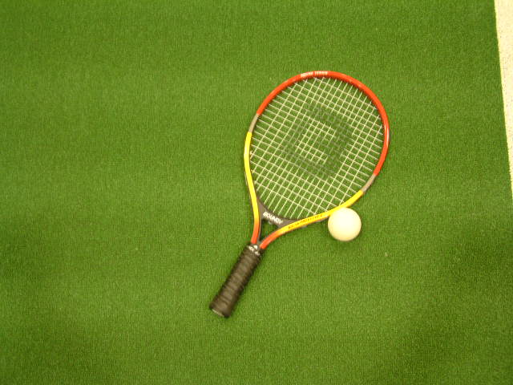
(2) ボール
ゴム製で直径が５７ｍｍ、重さが３２ｇ。
(3) ネット
幅４８～５２ｃｍの緑色
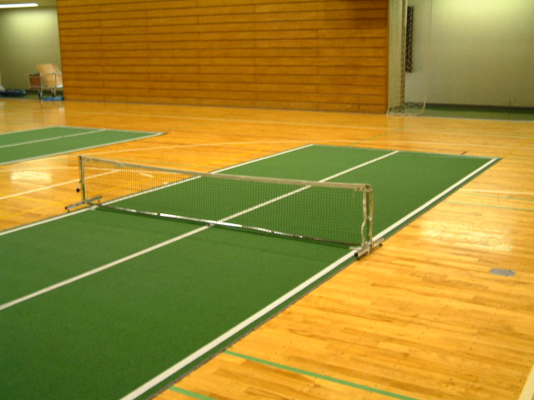
(4) 専用ネットポスト

【 方 法 】

○競技人数
シングルス １人対１人
ダブルス ２人対２人

○競技の進め方
（１）トスにより勝ったプレーヤーまたはチームが、サービスかコートのいずれかを
選択する。
（２）各ゲームは４点先取制とする。３対３になったらジュースに入り、その後２点
勝ち 越したほうがそのゲームの勝者となる
（３）第９ゲームはタイブレークを適用する。
（４）サービスとレシーブは１ゲームを終わるごとに相手側と交替して行い、奇数
ゲームを終わるごとにコートチェンジを行う。
（５）ワンバウンド、またはノーバウンド（サーブレシーブの場合はワンバウンド）で
相手コート内に返球できないと、相手の得点となる。
（６）サービスチェンジまたはコートチェンジを間違えた場合は、間違いが発見され
た次のポイントから訂正する。それまでのポイントは有効とする。

○勝敗
９ゲームマッチ制で、５ゲームを先取したほうが勝者となり試合を終わる
○サービス
（１）最初のサービスは、主審の「プレー」のコールで開始され、その後は主審が
スコアをコールしてからサービスを行う。
（２）サービスは１回とする。
ボールがネットまたはネットポストに触れた後、地面に落ちる前にレシーバーのラケット、身体などに触れたとき。
（３）サービスは、フォアハンドサービスとし、腰の高さ以下で打球しなければならない。また、フレーム部は、グリップエンドより下でなければならない。
（４）サービスは、ラケットとボールが接した瞬間に完了したものとみなす。
（５）サーバーは、サービスが完了するまでは両足とも地面につけて立ち移動して
はならない。
（６）各ゲームの最初のサービスは、自陣コートの右半分、エンドラインの後方より行い、以後ポイントごとに、左右交互のサービスエリアから行う。
（７）サービスは、右サービスエリアから行う場合は、相手方の右サービスコートへ、左サービスエリアから行う場合は、相手方の左サービスコートへボールを打つ。
（８） サービスエリアの順序を間違えた場合は、間違いの発見された次のポイントから訂正する。それまでのポイントは有効とする。

○サービスのレット
次のサービスはレットとし、サーバーはそのサービスをやり直す。
（１）サービスしたボールがネットまたはネットポストに触れた後、相手方のサービスコートに入ったとき。
(２)ボールがネットまたはネットポストに触れた後、地面に落ちる前にレシーバーのラケット、身体などに触れたとき。
（３）レシーバーが用意のできないうちにサービスが行われたとき。

○レシーブ
(1) レシーバーは、サービスが完了するまでは、ベースライン及びベースライン延長線後方に位置しなければならない。
(2) レシーブは、ワンバウンドの後、ツーバウンドする前に打たなければならない。
(３)各ゲームの最初のレシーブは右サービスコートで行い、以後左右交互に行うものとする。

○失ポイント
(1) サービスしたボールが相手方のサービスコートに入らなかったとき。
(2) サービスをしようとした手から放したボールを打たなかったとき。
(3) ボールを有効に返球できなかったとき。（ライン上に落ちたボールは有効とする）
(4) サービスされたボールが直接レシーバーのラケット、身体などに触れたとき。
(5) プレーヤーのラケット、身体などがネット、ネットポスト、ポスト固定台、または相手のコートに触れたとき。
(6) ボールがプレーヤーの身体、着衣などに触れたとき。
(7) ラケットから手を離して返球したとき。
(7) ラケットから手を離して返球したとき。
(8) プレーヤーのラケット、身体、着衣などが、ネット及びネットの想像延長線上を越えて相手側エリア（空間を含む）に入ったとき。（ボールのスピンなどにより、相手側エリア内に戻ろうとするボールを追って、相手側エリア内にラケットを出す行為は認められる）

○失ポイント
(1) サービスしたボールが相手方のサービスコートに入らなかったとき。
(2) サービスをしようとした手から放したボールを打たなかったとき。
(3) ボールを有効に返球できなかったとき。（ライン上に落ちたボールは有効とする）
(4) サービスされたボールが直接レシーバーのラケット、身体などに触れたとき。
(5) プレーヤーのラケット、身体などがネット、ネットポスト、ポスト固定台、または相手のコートに触れたとき。
(6) ボールがプレーヤーの身体、着衣などに触れたとき。
○ダブルスでの規則
(1) 第１ゲームにサービスしたプレーヤーのパートナーは第３ゲームにサービスをし、第２ゲームにサービスをしたプレーヤーのパートナーは第４ゲームにサービスをする。以後、試合が終了するまでに同様の順序で行う。
(2) レシーバーは、それぞれ右サービスコートあるいは左サービスコートのいずれかでレシーブするものとし、その試合が終了するまで位置をかわることができない。
(3) 順序を誤ってサービスしたとき、または位置を誤ってレシーブしたときは、誤りが発見され次第、それぞれ正しい順番あるいは位置に戻さなければならない。それまでのポイントは有効である。
(4) インプレー中は、４人が交互にボールを打たなければならない

○タイブレーク
(1) 第９ゲームをタイブレークとする。
(2) ゲームは５ポイントの先取をもって勝ちとする。ただし、双方のプレーヤーが４ポイントずつ得た場合は、以後２ポイントの差をつけたプレーヤーの勝ちとする。
(3) 第１ポイントにサービスするプレーヤーは第１ゲームのサーバーとし、第２、第３ポイントにサービスするプレーヤーは第２ゲームのサーバーとする。以後奇数ポイントを終わるごとにサーバーの交替をする。
(4) 第１ポイントのサービスは、右サービスエリアから行い、第２ポイントのサービスは左サービスエリアから行う。以後ポイントごとに左右交互のサービスエリアから行う。
○ラリー戦
できるだけ相手の打ちやすいボールを出し、１分間に何回ラリーが続くかを競う。バウンドテニス独特の競技方法があります。

